  QUÈ ET PRESENTAM  Una activitat organitzada per l’Ajuntament de Santanyí a través del seu Departament de Cultura, de l’Arxiu Municipal i de la Biblioteca Municipal que té la finalitat de difondre el gust per la lectura per a totes aquelles persones que ho desitgin.  QUÈ ÉS LA TAULA D’INTERCANVI DE LLIBRES?  És un lloc on qualsevol persona es pot apropar triar el llibre o llibres que desitja i dur-los-se’n a casa.  PER QUÈ ES FA AQUESTA ACTIVITAT?  En l’actualitat, hi ha a les nostres dependències gran quantitat de llibres excedents en estoc i que per diversos motius la biblioteca no pot catalogar.  S’ha considerat que era necessari donar-los un ús útil abans que es fessin malbé.  CADA QUAN ES FARÀ AQUESTA ACTIVITAT?  Depèn de vosaltres. Inicialment, es farà una vegada cada mes. Si hi participau, augmentarem els dies d’aquesta activitat i durarà mentre hi hagi llibres per intercanviar.  QUINS LLIBRES HI TROBARÉ?  Pots trobar des d’excedents de les publicacions on l’Ajuntament ha col·laborat, fins a novel·les, prosa, poesia, etc.  Pot ser que en trobis en català, castellà, alemany, anglès o francès. Qui sap? Vine i ho sabràs.  HE DE TORNAR ELS LLIBRES?  No, la finalitat de la taula no és el préstec de llibres. Qui en tria un, se’l queda en propietat.  PUC DUR LLIBRES?  Sí, però l’única condició és que t’emportis com a mínim la mateixa quantitat dels que tu duguis. | 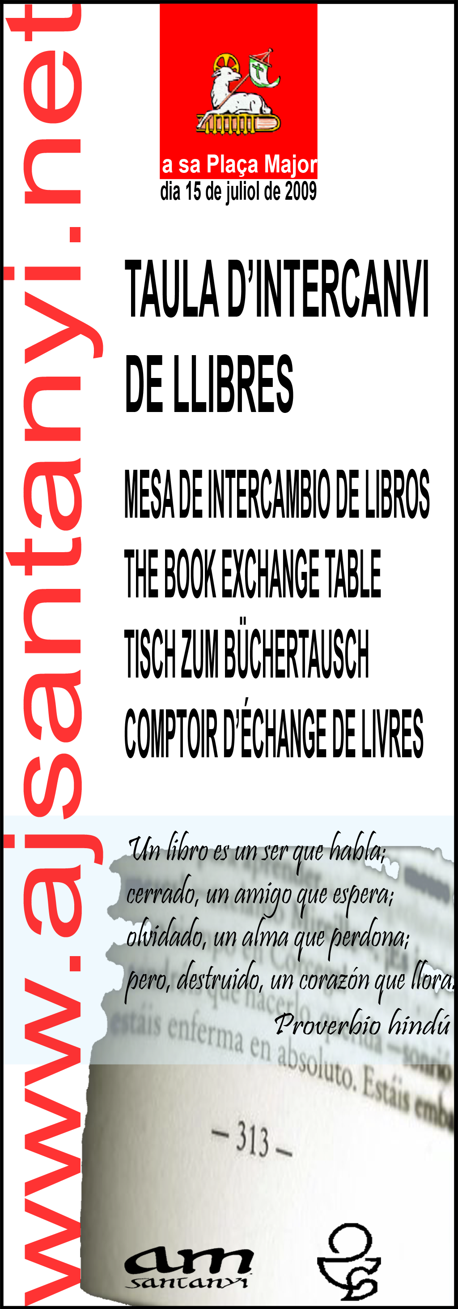 |   QUÈ TE PRESENTAMOS  Una actividad organizada por el Ayuntamiento de Santanyí a través de su Departamento de Cultura, el Archivo Municipal y la Biblioteca Municipal y que tiene la finalidad de difundir el gusto por la lectura a todas las personas que lo deseen.  ¿QUE ÉS LA MESA DE INTERCAMBIO DE LIBROS?  Es un lugar donde cualquier persona se puede acercar, elegir uno o varios libros y llevárselos a casa.  ¿POR QUE SE HACE ESTA ACTIVIDAD?  Actualmente existen en las dependéncias municipales una gran cantidad de libros en stock y que por diferentes motivos la biblioteca no puede catalogar.  Se ha considerado necesario dar a estas publicaciones un uso útil antes de que se pudieran estropear.  ¿CADA CUANDO SE HARÁ ESTA ACTIVIDAD?  Depende de vosotros. Inicialmente se hará una vez al mes. Si participáis, aumentaremos los días de esta actividad y durará mientras haya libros para intercambiar.  ¿QUE LIBROS ENCONTRARÉ?  Puedes encontrar desde excedentes de las publicaciones en las que el Ayuntamiento ha colaborado, hasta novelas de todo tipo, prosa, poesía, etc.  Puede que encuentres libros en catalán, castellano, alemán, inglés o francés. ¿Quién sabe? Ven y lo sabrás.  ¿HE DE DEVOLVER LOS LIBROS?  No, la finalidad de la mesa no es el préstamo de libros. Quien elige un libro se lo queda en propiedad.  ¿PUEDO TRAER LIBROS?  Sí, pero la única condición es que te lleves como mínimo la misma cantidad de los que tú traes.
  WHAT DO WE OFFER ?  This event is organized by the Santanyí town council through its department of culture, the municipal archives and the library. All we want is to spread the joy of reading to anyone who is interested.  WHAT IS A BOOK EXCHANGE TABLE ?  This is the place where you are welcome to come and choose one or more books, to take home to read.  WHY DOES THE TOWN COUNCIL SUPPORT THIS EVENT?  Currently the town council finds itself with a great surplus of books that for various reasons the library has not been able to classify.  Therefore the Council has considered it necessary to use these publications in a useful way before they get damaged.  HOW OFTEN WILL THIS EVENT OCCUR?  This depends on the general public. Initially it will be once a month, but if there is a greater demand, then, the number of days will be increased. This event will last for as long as there are books to share.  WHAT TYPES OF BOOK WILL I FIND?  You will find everything. From collaborative publications in which the council has participated, to novels (fiction and science fiction), as well as essays and poetry.  You may also find books in Catalan, Castellan, German, English or French. Who knows? come and see us, you'll find out.  DO I HAVE TO RETURN THE BOOKS?  No, the purpose of the book table is not to lend books. The books you choose are yours to take home and keep.  CAN I LEAVE MY BOOKS AT THE TABLE?  Yes, the only condition is that you must take the same amount of books as those you have brought - exchange them for other books. |   QU’OFFRONS-NOUS ?  Une activité organisée par le Conseil municipal de Santanyí à travers de son Département de la Culture, des Archives Municipales et de la Bibliothèque Municipale. Elle a pour but de faire partager le goût de la lecture à tous ceux qui le désirent.  QU’EST-CE QUE LE COMPTOIR D’ECHANGE DE LIVREs?  C'est un lieu où chacun peut venir choisir un ou plusieurs livres et les ramener chez lui.  QUEL EST LE BUT DE CETTE ACTIVITE ?  La municipalité détient actuellement un stock important de livres que pour divers motifs la bibliothèque ne peut intégrer à son catalogue.  Il a donc été décidé de donner à ces publications un usage utile avant qu'elles ne soient abîmées.  QUAND CETTE ACTIVITE AURA-T'ELLE LIEU ?  Cela dépend de vous. Pour commencer elle aura lieu une fois par mois. Si vous participez, nous en augmenterons la périodicité et elle durera tant qu'il y aura des livres à échanger.  QUELS LIVRES TROUVERAI-JE ?  Vous pourrez trouver les excédents des publications auxquelles le Conseil municipal a participé, mais aussi des romans de toute sorte, de la prose, de la poésie, etc.  Vous trouverez peut-être des livres en catalan, en espagnol, en allemand, en anglais ou en français. Qui sait ? Venez et vous le saurez.  EST-CE QUE JE DOIS RENDRE LES LIVRES ?  Non, le but du comptoir n'est pas de prêter des livres. Les livres que vous emportez sont désormais à vous.  EST-CE QUE JE PEUX APPORTER DES LIVRES ?  Oui, mais à condition d'emporter au moins autant de livres que vous en apportez |   WAS SCHLAGEN WIR VOR?  Eine vom Rathaus Santanyi organisierte Aktivität über seine Kulturabteilung, dem städtischen Archiv und der städtischen Bibliothek die den Zweck hat, das Interesse am Lesen für alle Personen, die es wünschen, zu fördern.  WAS IST EIN BÜCHERAUSTAUSCHTISCH?  Es ist ein Platz, wo jede Person willkommen ist, ein Buch auszusuchen und es mit nach Hause zu nehmen.  WARUM WIRD DIESE AKTIVITÄT GEMACHT?  Jetzt gibt es in den verschiedenen städtischen Räumen eine große Anzahl Bücher im Lagerbestand, den die Bibliothek aus verschiedenen Gründen nicht katalogisieren kann.  Er wird für notwendig erachtet, die Bücher einer sinnvollen Verwendung zuzuführen.  WIE OFT WIRD DIESE AKTIVITÄT ORGANISIERT WERDEN?  Es hängt von euch ab. Am Anfang wird es einmal im Monat gemacht werden. Bei reger Teilnahme werden wir die Tage des Austausches erhöhen und sie werden so lange durchgeführt, wie wir Bücher zum tauchen haben.  WELCHE BÜCHER WERDET IHR DA FINDEN?  Du kannst verschiedene Genres von Büchern finden. Romane, Literatur, Dichtung, u.s.w. Aber auch Beiträge von Publikationen, an denen das Rathaus mitgearbeitet hat.  Es ist möglich, dass man Bücher in Katalan, Spanisch, Deutsch Englisch oder Französisch finden kann. Wer weiß? Komm und dann wirst du es selber sehen.  MUSS ICH DIE BÜCHER ZURÜCKGEBEN?  Nein. Das Ziel des Tisches ist nicht die Ausleihe der Bücher. Wer ein Buch ausgesucht hat, kann es als Eigentum behalten.  KANN ICH BÜCHER MITBRINGEN?  Ja, aber die einzige Bedingung ist, dass du die gleiche Anzahl von Büchern mitnimmst, die du mitgebracht hast.

